**Лабораторная работа №6**

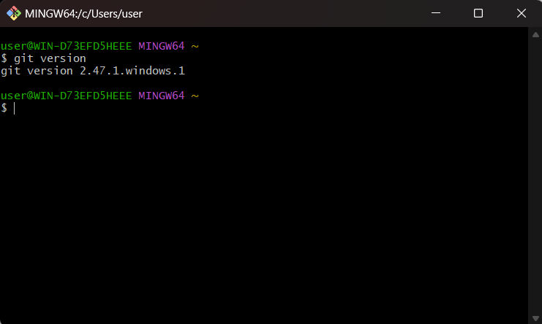

1. Команда git help

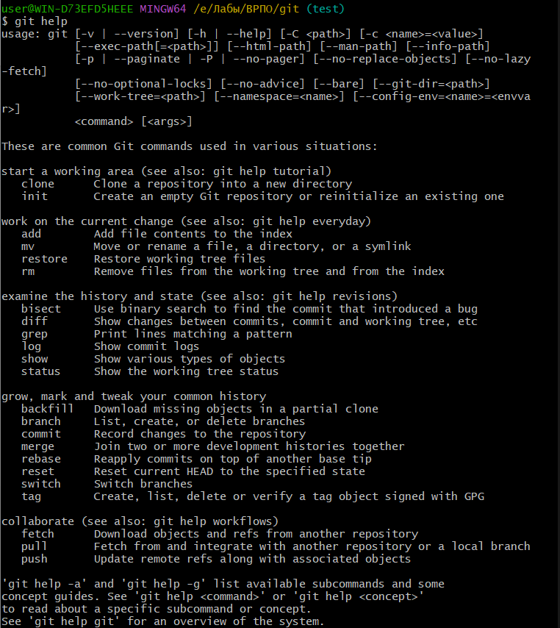

1. Команда git init
2. Добавилась папка .git
3. Git status показывает состояние рабочего каталога и раздела проиндексированных файлов